

**战略性新兴产业2016年发展情况及2017年展望**

2016年，在我国经济增速放缓的大背景下，战略性新兴产业持续快速增长，国际竞争力进一步提高，大批新增长热点蓬勃涌现，为稳增长、调结构、促转型发挥了重要作用。展望2017，国际国内经济发展形势均出现较大变化，国际贸易风险性增强，产业自身增长势头尚显脆弱，但随着 “互联网+”和“创意+”热点不断涌现，预计2017年战略性新兴产业仍将保持稳中有进的增长势头。

**一、战略性新兴产业2016年发展情况**

**（一）战略性新兴产业总体发展态势良好**

2016年战略性新兴产业27个主要行业主营业务收入达到19.1万亿元，同比增长11.3%，新兴产业一批新动能加快蓄积。具体来看，太阳能发电产业增长41.2%，锂电子电池制造业增长31.6%，信息化学品制造业增长17.8%，软件和信息技术服务业增长14.9%。

从上市公司角度分析，战略性新兴产业企业已成为资本市场的重要组成部分，是支撑我国上市公司总体业绩稳定增长的重要力量。2016年三季度，战略性新兴产业上市公司营收总额达21317.8亿元，同比增长18.2%（见图1），高于上市公司整体13.3个百分点，较去年同期提升0.5个百分点；实现利润总额2264.4亿元，增速高达29.7%，同期上市公司整体盈利继续下滑，战略性新兴产业良好的利润收益为其后续持续发展提供了保障。上半年，战略性新兴产业持续涌现一批营收增速超过20%且利润增速超过15%的高增长企业，这些引领战略性新兴产业上市公司整体增长的“排头兵”企业多集中在生物医药、智慧、信息安全等领域。

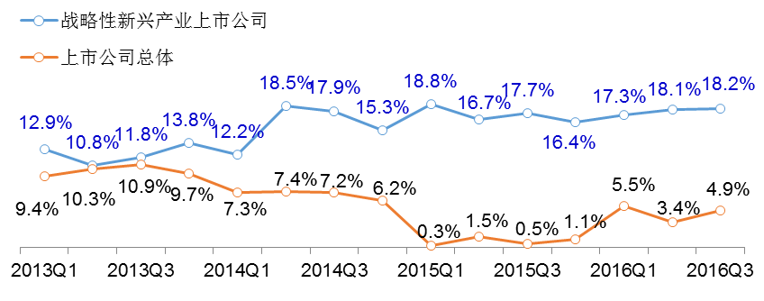

**图1 战略性新兴产业上市公司营收累计增速季度变化**

从行业景气角度来看，战略性新兴产业蓬勃发展，企业对行业充满信心。据战略性新兴产业企业景气调查显示，2016年四季度，战略性新兴产业行业景气指数为147.8（见图2），创本年新高；企业家信心指数达到151.6，好于去年同期水平、并创2015年以来新高。总体来看，超过七成省市行业景气度较上期提升，分项指标呈现全面回升态势，产销景气整体大幅上涨，资金总体活跃程度反弹至年度最高点。分领域来看，新一代信息技术、新能源汽车及生物产业的行业景气指数均超过140，行业具有明显领先优势。

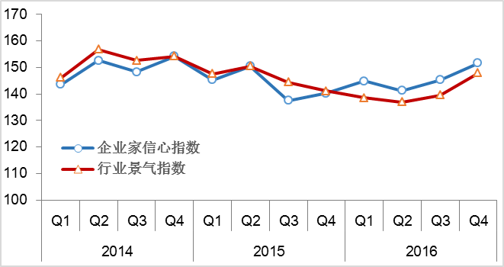

**图2 2014年以来战略性新兴产业企业家信心指数和行业景气指数时间序列**

**（二）战略性新兴产业国际化发展成绩突出**

2016年，战略性新兴产业国际化发展不断取得新进展。与一批先进国家达成合作框架协议，并在具体工作方面取得积极进展。中英签署加强新兴产业合作的谅解备忘录后，英国投资贸易署与深圳国家高技术产业创新中心在深圳合建了中英创新中心，并于2016年3月召开中英创新大会，目前已有上百家企业完成对接。在中以经济技术合作机制框架下，以大连高新技术产业园、广州开发区（含黄埔智能产业园）、东莞松山湖科技产业园、常州西太湖科技产业园（江苏武进经济开发区）等区域作为中以高技术产业合作首批重点合作区域，通过共同设立投资基金，开展项目对接，促成了双方在航空，卫星，生物等领域的一系列合作，如大连中以创投基金领投了大连的首例海外投资，将以色列IOPtima公司引入中国大连，填补了国内青光眼激光手术疗法的技术空白。

一批新兴产业企业以并购和国际合作等手段为路径，凭借具备行业先进技术水平的产品占领国际市场，提高企业国际影响力。一是长春合心机械制造有限公司成功并购几倍于自身规模的国际装备制造行业领导者“德国GRG集团”，后者通过敞开所有技术和管理体系，以共享市场的方式，使“合心机械”在技术、管理、市场三个维度上逐步达到世界领先水平。二是中国中车于今年3月份成功赢得芝加哥地区846辆地铁车辆项目，这是芝加哥历史上规模最大的一次轨道车辆采购，也是中国轨道交通装备企业向发达国家出口的最大地铁车辆项目，“中国造”地铁将登陆芝加哥。

**（三）战略性新兴产业领域新热点纷纷涌现**

今年，部分战略性新兴产业技术临近突破，具备较好发展前景，有望形成规模化产业。一是虚拟现实、增强现实产业快速演进。随着数据处理芯片和显示芯片功能的发展，应运而生了许多有利于突破VR行业瓶颈的新技术，Amoled等降低延迟的显示技术及视觉、声觉和触觉的快速反馈技术的出现，有助于在一两年内解决交互技术等瓶颈问题，相关硬件正在逐渐放量。暴风魔镜、小宅魔镜头盔、灵镜、珠海真幻3D影魁、聚众创科VR BOX、乐侣魔镜等产品不断涌现。而且随着技术、资金和人才的不断融入，虚拟现实、增强现实产业将会打造一个包含相关硬件、软件和内容的全新产业链，并会大批更新现有设备，从而带来巨大产业增量。二是无人技术应用渐露曙光。无人机技术已经得到广泛应用，凭借全球顶尖的技术水平，我国企业大疆的无人机成为全球同行业的领军企业。北京首条无人驾驶地铁线燕房线也进入动车调试阶段，正在或即将开工建设的5条地铁新线同样将实现无人驾驶。我国无人驾驶进入验收检测环节，百度日前在北京已完成无人驾驶技术的首次路测，京东也将在未来推出无人快递车。无人技术的发展将会对原有产业带来变革性影响，拓展出全新的产业发展空间。

**二、战略性新兴产业发展面临形势**

**（一）国际环境不确定性因素增多**

展望2017年，国际环境出现明显变化，欧美发达国家反全球化倾向加剧，英国公投脱欧、特朗普当选美国新任总统均是这个变化趋势的重要体现。在两个发达国家的示范效应下，各国反全球化声音增多，国际环境风险性增强，对我国战略性新兴产业发展将造成一定影响。

英国脱欧后，中英、中欧贸易关系或将受到影响，关税、贸易服务项目、技术采购等系列内容都将重新定义，两国包括新兴产业在内的贸易合作将受到谈判结果影响。而中欧新兴产业贸易将遭遇更大挑战。此外，英国退出欧盟，中国将失去一个在欧盟内部推动中欧自由贸易的重要力量，中国通过英国加强与欧盟合作的战略计划将会变得困难重重。

特朗普上台后，很可能会调整美国当前的全球创新链体系，通过对公司海外收入征税等方式迫使企业将产业链条的更多部分放在美国，减少对我国的技术外溢。近年来我国新兴产业的众多领域依靠承接美国相关业务外包，培养了优秀的创新能力，如药明康德通过承接医药研发外包已经成长为具有较强自主创新能力的创新药研发公司。美国政策的调整将对我国新兴产业进一步获取技术外溢产生不利影响；受特朗普反对贸易自由化体制倾向影响，中美贸易壁垒也将有所提高。近年来我国对美出口的光伏产品、智能手机等众多新兴产业产品均曾受到双反调查，未来新兴产业产品出口态势将更加严峻，我国已有一定国际竞争力的通信装备、轨道交通装备、新能源装备、数字创意服务等新兴产业可能产生不利影响；特朗普强调国家安全优先，尤其将信息安全放在重要位置，我国集成电路等重要新兴产业领域赴美收购将遭遇更大阻力。

日本于2016年11月宣布将取消对中国进口商品的特惠关税。作为中国第三大贸易伙伴国，日本和我国贸易量巨大，2015年日本适用优惠税率的进口产品当中，60%来自中国。实行新规定后，预计1000至2000个品目的关税将上涨，涉及新材料等新兴产业品类，将一定程度上影响中国对日新兴产业商品的竞争力。

**（二）战略性新兴产业增长势头尚不稳固**

国内经济发展步入新常态，经济增速换挡、产业结构性问题突出，有利于战略性新兴产业发展壮大的宽松环境和外部条件发生变化。虽然近年来我国战略性新兴产业增长迅速，积累了一定产业基础和研发实力，但同时也要看到，产业增速已开始放缓（见图3），进一步壮大基础仍显脆弱。

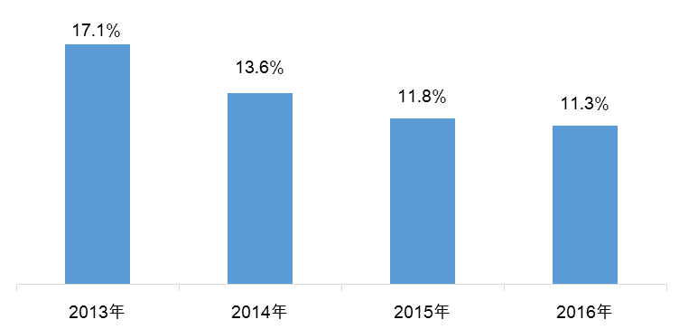

**图3 27个战略性新兴产业重点行业营收增速**

根据国家信息中心对1000多家战略性新兴产业企业跟踪调查显示，虽然2016年四季度战略性新兴产业企业信心指数和行业景气指数有所上扬（见图2），但创新研发等先导性指标表现不佳，如图4所示，研发投入指数和专利指数环比均出现下降，说明企业的研发积极性受挫，对未来的判断并不乐观。政策环境指数环比增幅也由正转负，说明企业增长面临的政策压力有所上升。此外，我们调研中还发现，企业2017年订单增长堪忧，如长春轨道客车集团表示今年9月之后一半以上的产能已无单可产，预计明年还将持续订单不足，照此趋势2017年营收很可能相较于2016年下降一半。海工装备企业接单困难，2016年我国海工企业接单金额同比下降24%。

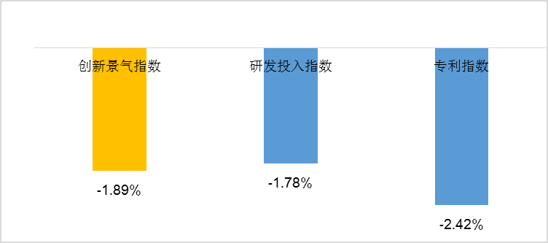

**图4 战略性新兴产业企业调查增幅较低指数**

**三、战略性新兴产业2017年发展展望**

**（一）国际环境变化危中有机**

国际经济环境变化在增加不确定因素的同时，也为我国带来一定机遇，若能做好充分应对，因势利导，即可化弊为利，撬开新的发展机会。

英国“脱欧”为中英新兴产业共赢发展提供新的契机。英国脱欧后，企业和资产价格下跌将给中国资本投资英国新兴产业带来机遇。生物医药、IT、节能环保等主要新兴产业集聚于英格兰南部以伦敦为核心的区域以及苏格兰、北爱尔兰等区域，而欧洲大陆是这几个地区的主要贸易市场，脱欧的短期效应会冲击这些地区的相关产业，为中国在英新兴产业投资迎来机遇。与此同时，受欧盟贸易政策负面影响的新兴产业可能迎来新的机遇。如英国是新崛起的光伏运用市场，2014年英国太阳能光伏发电量增长了60%，是中国光伏制造企业出口的重要目标国。英国“脱欧”后，中国出口到英国的组件有可能不 受“双反”的影响，因为双反出自欧盟决定，英国本身并不认同。

美国政策环境变化也危中含机。一是特朗普上台后将大力改善国内投资环境，吸引包括中国资本在内的国外资本进入，这为我国搭建新兴产业全球创新体系创造了良好机会，可以借机通过股权收购，战略合作等方式，与富有活力的创新型中小企业展开合作，积极从创新源头引入创新资源。二是抓住美国可能收紧移民政策的机遇争取全球创新型人才向我国流入。从目前状况看，美国收紧H1B护照 可能性较大，H1-B签证每年发放65000个，是新兴产业公司招揽人才的重要手段，科技公司可以藉此从世界各地招聘专业开发人员和工程师，并协助雇员申请无限期留驻美国。这一政策如果发生变化，将不利于世界各类创新人才留在美国，我国若看准机会，可加大力度从美国招募各类优秀人才，充实我们的创新人才队伍。三是抓住美国战略收缩机遇，加紧实施“一带一路”等国际化发展战略。特朗普上台后，政策重心将从全球转向国内，这将为我国新兴产业发展带来新的机遇。尽管美国的全球化在国内遇到危机，但是尚有以“一带一路”沿线国家为代表的一大批国家尚未充分享受全球化红利，仍旧具备较高意愿参与全球化，且市场开发潜力很大，如国内自主研发的手机游戏《列王的纷争》仅在2016年1-7月在“一带一路”沿线国家的出口收入就达到6.1亿元。我国应抓住机会，加快开发相应市场，不断拓展战略性新兴产业的国际化发展空间，提高我国新兴产业的全球竞争力。

**（二）“互联网+”与“创意+”带来融合发展新机遇**

2017年，互联网、创意等要素和载体将加速与其他产业渗透融合，推动传统产业转型升级，催生大批新兴业态，为壮大新兴产业带来更多机遇。

互联网在O2O消费领域蓬勃发展，构筑经济社会发展新优势和新动能。在020消费领域，已形成一批现象级互联网平台企业，2015年滴滴平台完成14.3亿个订单，2016年仍然保持快速增长态势。国家信息中心预测，未来十年，我国有望诞生如滴滴体量的5家到10家分享经济平台型企业。

数字创意作为战略性新兴产业新的热点，与电商、旅游、教育等领域广泛融合，形成一批新的经济增长点。三只松鼠利用动漫形象促进销售，在坚果电商的红海中脱颖而出，2016年销售额超过50亿。轩创国际的《新视野华语》、《话说汉字》等系列教育产品，利用动漫形象打造教育课件，目前产品销售覆盖东南亚及西亚地区，已形成合作的大中院校达4000余家。水晶石公司研发的数字敦煌用现代技术将传统文化资源数字化、虚拟化，创新性地保护传统文化资源的同时，也开拓了新市场，目前已与柬埔寨政府合作将吴哥窟运用动漫虚拟现实技术进行数字化展示，市场开发前景看好。

（撰稿：国家信息中心）